淡江時報 第 1122 期
撰寫研究計畫 顧長欣提醒留意學術及研究倫理
學校要聞
【記者游晞彤淡水校園報導】教務處教師教學發展中心4月15日中午12時邀請國家實驗研究院副研究員顧長欣，以「撰寫研究計畫應留意的學術倫理與研究倫理議題」為題進行分享，逾30位教師到場聽講。

顧長欣首先說明「研究倫理」與「學術倫理」的規範，研究倫理包含尊重受試者意願、將風險降至最低並遵守正義原則；學術倫理則規範研究計畫應避免的違反樣態。接著提醒，研究主持人在實施研究前應先擬定計畫，根據衛生福利部《人體研究法》明文規定，只要計畫有涉及人體研究，必須提交倫理審查委員會（IRB）審查；經IRB審查通過後，要善盡告知義務並取得對方同意，保障研究對象權益。此外，研究計畫每年至少應接受1次查核，計畫完成後須提交結案報告。如研究過程、結果涉及原住民族或部落，得另加送原民會專管中心進行審查。

顧長欣最後提到，科技部和教育部規範的學術倫理，皆極力避免抄襲、由他人代寫、大幅引用已發表著作，未適當引註、造假、變造等行為，也不得使用違法或不當手段影響審查過程及結果。公共行政學系助理教授王千文表示，研究過程會使用問卷調查或引用文章，聽完顧研究員的分享後，更能瞭解學術研究及發表時應注意的相關事項。
2021/04/18

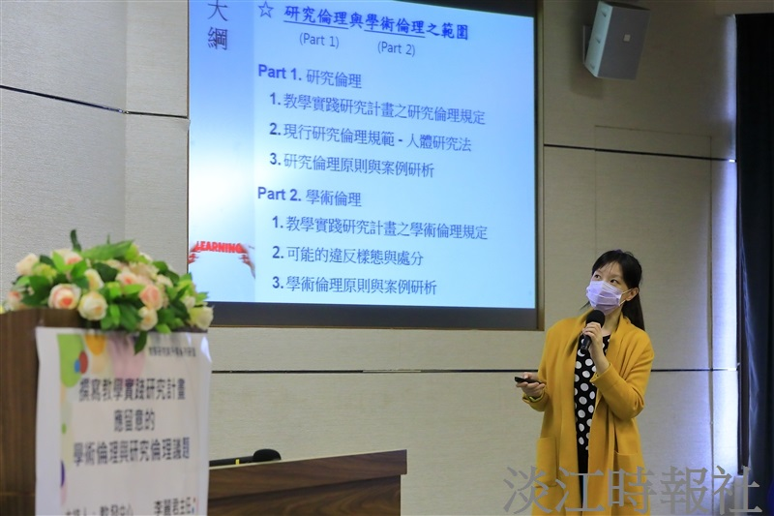
國家實驗研究院副研究員顧長欣，說明學術倫理及研究倫理之範圍。（攝影／游晞彤）

